TRƯỜNG ĐẠI HỌC KINH TẾ

**KHOA THỐNG KÊ – TIN HỌC**



**BÁO CÁO THỰC TẬP NHẬN THỨC**

**TÊN ĐỀ TÀI**

**PHẦN MỀM QUẢN LÝ BÁN HÀNG MỸ PHẨM**

**Nhóm: 7**

**Sinh viên thực hiện:**

1. Trưởng nhóm: Nguyễn Thanh Sơn Lớp : 45K21.2
2. Thành viên: Thái Thị Hoài Lớp : 45K21.2

**Giảng viên hướng dẫn: Trần Thị Thu Thảo**

Đà Nẵng 6/2021

**DANH SÁCH THÀNH VIÊN THAM GIA**

| **TT** | **Họ và tên** | **Lớp** | **Nhiệm vụ** |
| --- | --- | --- | --- |
| 1 | Nguyễn Thanh Sơn | 45K21.2 | Trưởng nhóm |
| 2 | Thái Thị Hoài | 45K21.2 | Thành viên |

**LỜI CẢM ƠN**

Để hoàn thành được bài báo cáo này, nhóm chúng em xin bày tỏ lòng biết ơn sâu sắc đến cô Trần Thị Thu Thảo đã tận tình hướng dẫn chúng em trong thời gian chúng em thực hiện môn học.

Trong thời gian vừa qua chúng em đã cố gắng để hoàn thành bài báo cáo nhưng vì kiến thức còn hạn chế nên bài báo cáo có thể không tránh khỏi những sai sót. Nhóm chúng em rất mong cô có thể đóng góp ý kiến để bài báo cáo của chúng em được hoàn thiện hơn.

Nhóm chúng em xin trân trọng cảm ơn!

**LỜI CAM ĐOAN**

Nhóm em xin cam đoan đề tài: ***“Phần mềm quản lý bán hàng mỹ phẩm”*** là một dự án do chúng em tự nghiên cứu và được thực hiện dưới sự hướng dẫn của *giảng viên Trần Thị Thu Thảo*. Ngoài ra không có bất cứ sự sao chép của người khác. Đề tài, nội dung báo cáo là sản phẩm mà nhóm đã nghiên cứu và thực hiện theo sự hướng dẫn của giáo viên. Kết quả trình bày trong báo cáo là hoàn toàn trung thực, nhóm em xin chịu hoàn toàn trách nhiệm, kỷ luật của bộ môn và nhà trường đề ra nếu như có vấn đề xảy ra.

**MỤC LỤC**

MỤC LỤC iv

DANH MỤC HÌNH ẢNH……………………………………………………….vi

DANH MỤC BẢNG BIỂU viii

DANH MỤC CÁC TỪ VIẾT TẮT ix

LỜI MỞ ĐẦU 1

CHƯƠNG 1. TỔNG QUAN PHẦN MỀM QUẢN LÝ BÁN HÀNG MỸ PHẨM…………………………………………………………………………….4

1.1. Phần mềm hỗ trợ thiết lập 4

1.1.1. *Giới thiệu ngôn ngữ lập trình C#* 4

1.1.2. *Quá trình lập trình bằng các phần mềm* 5

1.2. Hoạt động của phần mềm bán hàng mỹ phẩm 5

CHƯƠNG 2. THIẾT KẾ CƠ SỞ DỮ LIỆU 6

2.1. Các thực thể có trong hệ thống 6

2.2. Thuộc tính cụ thể của các thực thể 6

2.3. Mô hình thực thể mối quan hệ E-R 7

2.4. Lược đồ quan hệ 7

2.5. Thiết kế chi tiết các bảng 8

2.6. Mô hình CSDL (Database diagram): 12

CHƯƠNG 3. TRIỂN KHAI THIẾT KẾ PHẦN MỀM 13

3.1. Sơ đồ chức năng của phần mềm 13

3.2. Lưu đồ công việc của phần mềm 14

3.2.1 Lưu đồ đăng nhập: 14

3.2.2 Lưu đồ quản lý: 15

3.2.3 Lưu đồ báo cáo doanh thu: 17

3.2.4 Lưu đồ đăng xuất: 18

3.3 Xây dựng phần mềm 18

3.3.1 Form đăng nhập vào phần mềm: 18

3.3.2 Giao diện chính: 19

3.3.3 Giao diện Admin: 20

3.3.4 Giao diện thống kê doanh thu: 25

CHƯƠNG 4: KẾT QUẢ 26

4.1 Kết quả đạt được: 26

4.2 Ưu điểm của hệ thống : 26

4.3 Nhược điểm của hệ thống : 26

KẾT LUẬN VÀ HƯỚNG PHÁT TRIỂN 27

TÀI LIỆU THAM KHẢO 28

# DANH MỤC HÌNH ẢNH

Hình 1-1: Ngôn ngữ lập trình C# 4

Hình 2-1: Mô hình thực thể quan hệ E-R 7

Hình 2-2: Database diagram 12

Hình 3-1: Sơ đồ chức năng 13

Hình 3-2: Lưu đồ đăng nhập 14

Hình 3-3: Lưu đồ sửa thông tin 15

Hình 3-4: Lưu đồ thêm 16

Hình 3-5: Lưu đồ xóa 16

Hình 3-6: Lưu đồ tìm kiếm 17

Hình 3-7: Lưu đồ tổng doanh thu 17

Hình 3-8: Lưu đồ đăng xuất 18

Hình 3-9: Form đăng nhập 18

Hình 3-10: Giao diện chính của hệ thống 19

Hình 3-11: Form sản phẩm 20

Hình 3-12: Form quản lý nhân viên 21

Hình 3-13: Form quản lý nhà cung cấp 22

Hình 3-14: Form quản lý tài khoản 23

Hình 3-15: Form quản lý hóa đơn 24

Hình 3-16: Form Loại sản phẩm 24

Hình 3-17: Thống kê doanh thu 25

# DANH MỤC BẢNG BIỂU

Bảng 2.5-1: Bảng TaiKhoan 8

Bảng 2.5-2: Bảng NhanVien 8

Bảng 2.5-3: Bảng LoaiSanPham 9

Bảng 2.5-4: Bảng NhaCungCap 9

Bảng 2.5-5: Bảng SanPham 10

Bảng 2.5-6: Bảng HoaDonBanHang 11

Bảng 2.5-7: Bảng ChiTietHoaDon 11

# DANH MỤC CÁC TỪ VIẾT TẮT

| **STT** | **Ký hiệu** | **Chữ viết đầy đủ** |
| --- | --- | --- |
| 1 | NV | Nhân viên |
| 2 | SP | Sản phẩm |
| 3 | HD | Hóa đơn |
| 4 | NCC | Nhà cung cấp |
| 5 | BQL | Ban quản lý |

# LỜI MỞ ĐẦU

1. **Mục tiêu nghiên cứu của đề tài**

* Đề tài này nghiên cứu về phần mềm quản lý bán hàng để đáp ứng nhu cầu thống nhất, đồng thời bảo mật, lưu trữ dữ liệu một cách hiệu quả về các nghiệp vụ cho toàn bộ cửa hàng
* Để việc quản lý cửa hàng được thực hiện một cách nhanh chóng nhằm tiết kiệm thời gian thì ***“Phần mềm quản lý bán hàng mỹ phẩm”*** nhằm giúp ban quản lý dễ dàng thực hiện công việc quản lý của mình như có thể kiểm tra được doanh thu của cửa hàng trong mỗi tháng, mỗi quý, năng lực làm việc của nhân viên hay sản phẩm trong danh mục,… đồng thời cũng tạo một chuẩn thống nhất trong nghiệp vụ giao dịch bán hàng hóa.

1. **Nhiệm vụ của đề tài**

* Nghiên cứu các nghiệp vụ của cửa hàng mỹ phẩm: quản lý nhân viên, quản lý sản phẩm, quản lý hóa đơn, quản lý nhà cung cấp, theo dõi số lượng sản phẩm được bán ra để từ đó thống kê doanh thu theo ngày.
* Với những ưu thế mà công nghệ mang lại để xây dựng cơ sở dữ liệu áp dụng vào trong kinh doanh bán hàng mà cụ thể là quản lý bán hàng mỹ phẩm nhằm nâng cao hiệu suất công việc cũng như hiệu quả hơn trong công việc quản lý

1. **Kết cấu của đề tài**

Đề tài được tổ chức gồm phần mở đầu, 4 chương nội dung và phần kết luận...

* **Mở đầu**
* **Chương 1**: Tổng quan về phần mềm quản lý bán hàng mỹ phẩm
* **Chương 2**: Thiết kế cơ sở dữ liệu
* **Chương 3**: Triển khai phát triển phần mềm
* **Chương 4**: Kết quả
* **Kết luận và hướng phát triển**

1. **Bảng phân công công việc:**

| STT | Họ tên | Lớp | Nội dung công việc | TG bắt đầu | TG kết thúc | Kết quả |
| --- | --- | --- | --- | --- | --- | --- |
| 1 | Nguyễn Thanh Sơn | 45K21.2 | Cài đặt các nền tảng lập trình (Visual Studio; Microsoft SQL; Git & Github;...) | 6/6/2021 | 7/6/2021 | Hoàn thành |
| 2 | Thái Thị Hoài | 45K21.2 | Cài đặt các nền tảng lập trình (Visual Studio; Microsoft SQL; Git & Github;...) | 6/6/2021 | 7/6/2021 | Hoàn thành |
| 3 | Nguyễn Thanh Sơn | 45K21.2 | Lập đề cương chi tiết | 8/6/2021 | 9/6/2021 | Hoàn thành |
| 4 | Thái Thị Hoài | 45K21.2 | Lập bảng phân công công việc | 8/6/2021 | 9/6/2021 | Hoàn thành |
| 5 | Nguyễn Thanh Sơn | 45K21.2 | Xây dựng CSDL, tạo bảng, thiết lập quan hệ giữa các bảng | 10/6/2021 | 14/6/2021 | Hoàn thành |
| 6 | Thái Thị Hoài | 45K21.2 | Kiểm soát các ràng buộc toàn vẹn dữ liệu trong CSDL ( khóa chính, khóa ngoại…) | 10/6/2021 | 14/6/2021 | Hoàn thành |
| 7 | Nguyễn Thanh Sơn | 45K21.2 | Sử dụng được Sql để thao tác CSDL. Viết nội dung báo cáo chương 2 | 15/6/2021 | 16/6/2021 | Hoàn thành |
| 8 | Thái Thị Hoài | 45K21.2 | Nhập dữ liệu vào Sql. Viết nội dung báo cáo phần mở đầu, chương 1 | 15/6/2021 | 16/6/2021 | Hoàn thành |
| 9 | Nguyễn Thanh Sơn | 45K21.2 | Tạo form/ giao diện màn hình với các control để thực hiện được các thao tác | 17/6/2021 | 19/6/2021 | Hoàn thành |
| 10 | Thái Thị Hoài | 45K21.2 | Kết nối form với CSDL | 17/6/2021 | 19/6/2021 | Hoàn thành |
| 11 | Nguyễn Thanh Sơn | 45K21.2 | Lập trình và sử dụng các chức năng thêm, chỉnh sửa | 20/6/2021 | 22/6/2021 | Hoàn thành |
| 12 | Thái Thị Hoài | 45K21.2 | Lập trình và sử dụng các chức năng tìm kiếm, xóa | 20/6/2021 | 22/6/2021 | Hoàn thành |
| 13 | Nguyễn Thanh Sơn | 45K21.2 | Lập trình chức năng thống kê | 23/6/2021 | 24/6/2021 | Hoàn thành |
| 14 | Thái Thị Hoài | 45K21.2 | Vẽ sơ đồ chức năng, làm báo cáo chương 3 | 23/6/2021 | 24/6/2021 | Hoàn thành |
| 15 | Nguyễn Thanh Sơn | 45K21.2 | Làm báo cáo chương 4, quay video thao tác các chức năng phần mềm | 25/6/2021 | 30/6/2021 | Hoàn thành |
| 16 | Thái Thị Hoài | 45K21.2 | Tổng hợp, chỉnh sửa bài báo cáo | 25/6/2021 | 30/6/2021 | Hoàn thành |

**CHƯƠNG 1:** **TỔNG QUAN PHẦN MỀM QUẢN LÝ BÁN HÀNG MỸ PHẨM**

* 1. **Phần mềm hỗ trợ thiết lập**
     1. ***Giới thiệu ngôn ngữ lập trình C#***



Hình 1-1: Ngôn ngữ lập trình C#

Ngôn ngữ lập trình C# (Hình 1-1) là một ngôn ngữ lập trình hướng đối tượng đa năng, mạnh mẽ được phát triển bởi Microsoft, C# là phần khởi đầu cho kế hoạch .NET của họ. Tên của ngôn ngữ bao gồm ký tự thăng theo Microsoft nhưng theo ECMA là C#, chỉ bao gồm dấu số thường. Microsoft phát triển C# dựa trên C++ và Java. C# được miêu tả là ngôn ngữ có được sự cân bằng giữa C++, Visual Basic, Delphi và Java.

* Mục đích sử dụng C#:

C# là một ngôn ngữ lập trình có mục đích chung để xây dựng các loại chương trình và ứng dụng khác nhau. C# có tính linh hoạt rất cao, tuy nhiên có ba lĩnh vực nó thường được sử dụng: Phát triển ứng dụng web, Ứng dụng Windows, Lập trình Games

* Ưu điểm của ngôn ngữ C#:

Lập trình C# là ngôn ngữ phổ biến nhất trong số các ngôn ngữ của Microsoft. Có những đặc điểm vượt trội như: Thời gian develop nhanh hơn, đường cong học tập thấp, khả năng mở rộng cao, sự hỗ trợ cộng đồng lớn,…

* + 1. ***Quá trình lập trình bằng các phần mềm***

Phần mềm quản lý bán hàng mỹ phẩm được thiết lập dựa trên phần mềm lập trình C# (Visual Studio 2013) và SQL 2014.

Trên phần mềm SQL server sẽ thiết lập CSDL bao gồm các bảng (các ràng buộc, yêu cầu khóa chính, khóa ngoại). Sử dụng excel hỗ trợ nhập dữ liệu để import dữ liệu vào SQL để công việc nhanh gọn và tránh sai sót. Thiết lập các câu lệnh SQL hỗ trợ tìm ra các thông tin: các sản phẩm trong danh mục, thông tin nhân viên, thông tin nhà cung cấp, thông tin hóa đơn bán hàng, số lượng sản phẩm bán theo nhân viên. Đó là các yêu cầu của BQL để thực hiện việc quản lý của mình dưới sự hỗ trợ của phần mềm bán hàng này. Từ đó, phần mềm Visual Studio 2013 kết nối dữ liệu nhằm tạo ra giao diện của phần mềm bán hàng, các chức năng thêm, sửa, xóa, tìm kiếm, hiển thị để hệ thống được hoạt động.

* 1. **Hoạt động của phần mềm bán hàng mỹ phẩm**

Chỉ BQL và nhân viên của cửa hàng mới có quyền truy cập vào phần mềm. Mỗi BQL hay nhân viên sẽ được cấp một tài khoản và password để đăng nhập. Sau khi đăng nhập thì họ bước vào giao diện chính và có quyền sử dụng thông tin và thực hiện các chức năng quản lý của hệ thống phục vụ việc quản lý bán hàng mỹ phẩm một cách nhanh gọn, chính xác và hiệu quả.

Những người không phải BQL hay nhân viên của cửa hàng thì không được cấp tài khoản sẽ không có quyền truy cập. Điều đó tạo nên tính bảo mật cho phần mềm một cách tốt nhất.

1. **THIẾT KẾ CƠ SỞ DỮ LIỆU**
   1. **Các thực thể có trong hệ thống**

* Nhân viên (NhanVien)
* Hóa đơn bán hàng (HoaDonBanHang)
* Tài khoản (TaiKhoan)
* Sản phẩm (SanPham)
* Nhà cung cấp (NhaCungCap)
* Loại sản phẩm (LoaiSanPham)
* Chi tiết hóa đơn (ChiTietHoaDon)
  1. **Thuộc tính cụ thể của các thực thể**

Các thực thể của hệ thống được thiết kế như sau:

* NhanVien (**MaNV,** HoVaTen, NgaySinh, GioiTinh, SoDienThoai, DiaChi)
* HoaDonBanHang (**MaHD**, TenKH, NgayLap, SoDienThoai, MaNV, ThanhTien)
* TaiKhoan (**Username**, pass, MaNV)
* SanPham (**MaSP**, TenSP, GiaBan, Donvitinh, MaNCC, MaLoaiSP, GioiTinhSuDung)
* NhaCungCap (**MaNCC**, TenNCC, DiaChi, SoDienThoai, Website)
* LoaiSanPham (**MaLoaiSP**, TenLoaiSP)
* ChiTietHoaDon (**MaHD**, MaSP, TenSP, DonGia, SoLuong, ThanhTien)
  1. **Mô hình thực thể mối quan hệ E-R**

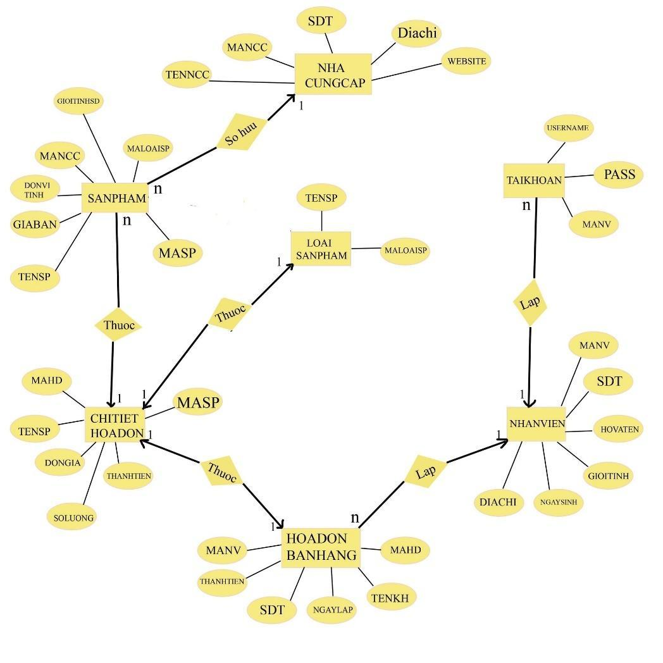

*Hình 2-1: Mô hình thực thể quan hệ E-R*

* 1. **Lược đồ quan hệ**
* MaNV(bảng NhanVien) là khóa ngoại nối với bảng TaiKhoan và bảng HoaDonBanHang
* MaNCC(bảng NhaCungCap) và MaLoaiSP(bảng LoaiSP) là khóa ngoại nối với bảng SanPham
* MaSP(bảng SanPham) và MaHD(bảng HoaDonBanHang) là khóa ngoại nối với bảng ChiTietHoaDon
* MaHD vừa là khóa chính vừa là khóa ngoại nối bảng HoaDonBanHang và bảng ChiTietHoaDon
  1. **Thiết kế chi tiết các bảng**
     + 1. **BẢNG TÀI KHOẢN**

| Thuộc tính | Kiểu dữ liệu | Kích thước | Ràng buộc | Chú thích |
| --- | --- | --- | --- | --- |
| Username | Varchar | 50 | Primary key | Tên đăng nhập |
| Pass | Varchar | 20 |  | Mật khẩu |
| MaNV | Varchar | 10 | Not null | Mã nhân viên |

*Bảng* *2.5-1: Bảng TaiKhoan*

* + - 1. **NHÂN VIÊN**

| Thuộc tính | Kiểu dữ liệu | Kích thước | Ràng buộc | Chú thích |
| --- | --- | --- | --- | --- |
| MaNV | Varchar | 10 | Primary key | Mã nhân viên |
| HoVaTen | Varchar | 50 | Not null | Họ và tên |
| NgaySinh | Datetime |  | Not null | Ngày sinh |
| GioiTinh | Bit |  |  | Giới tính |
| SoDienThoai | Char | 10 | Not null | Số điện thoại |
| Diachi | Varchar | 50 | Not null | Địa chỉ |

*Bảng 2.5-2: Bảng NhanVien*

* + - 1. **BẢNG LOẠI SẢN PHẨM**

| Thuộc tính | Kiểu dữ liệu | Kích thước | Ràng buộc | Chú thích |
| --- | --- | --- | --- | --- |
| MaLoaiSP | Varchar | 10 | Primary key | Mã loại sản phẩm |
| TenLoaiSP | Varchar | 50 | Not null | Tên loại sản phẩm |

*Bảng 2.5-3: Bảng LoaiSanPham*

* + - 1. **BẢNG NHÀ CUNG CẤP**

| Thuộc tính | Kiểu dữ liệu | Kích thước | Ràng buộc | Chú thích |
| --- | --- | --- | --- | --- |
| MaNCC | Varchar | 50 | Primary key | Mã nhà cung cấp |
| TenNCC | Varchar | 50 | Not null | Tên nhà cung cấp |
| DiaChi | Varchar | 50 |  | Địa chỉ |
| SoDienThoai | Varchar | 10 | Not null | Số điện thoại |
| Website | Varchar | 100 | Not null | Trang mạng |

*Bảng 2.5-4: Bảng NhaCungCap*

* + - 1. **BẢNG SẢN PHẨM**

| Thuộc tính | Kiểu dữ liệu | Kích thước | Ràng buộc | Chú thích |
| --- | --- | --- | --- | --- |
| MaSP | Varchar | 10 | Primary key | Mã sản phẩm |
| TenSP | Varchar | 50 | Not null | Tên sản phẩm |
| GiaBan | Int |  |  | Giá bán |
| DonViTinh | Varchar | 50 | Not null | Đơn vị tính |
| MaNCC | Varchar | 50 | Not null | Mã nhà cung cấp |
| MaLoaiSP | Varchar | 50 | Not null | Mã loại sản phẩm |
| GioiTinhSuDung | Int |  |  | Giới tính sử dụng |

*Bảng**2.5-5: Bảng SanPham*

* + - 1. **BẢNG HÓA ĐƠN BÁN HÀNG**

| Thuộc tính | Kiểu dữ liệu | Kích thước | Ràng buộc | Chú thích |
| --- | --- | --- | --- | --- |
| MaHD | Varchar | 50 | Primary key | Mã hóa đơn |
| TenKH | Varchar | 50 | Not null | Tên khách hàng |
| NgayLap | Datetime |  | Not null | Ngày lập |
| SoDienThoai | Char | 10 | Not null | Số điện thoại |
| MaNV | Varchar | 10 | Notnull | Mã Nhân Viên |
| ThanhTien | Int |  |  | Thành tiền |

*Bảng 2.5-6: Bảng HoaDonBanHang*

* + - 1. **BẢNG CHI TIẾT HÓA ĐƠN**

| **Thuộc tính** | **Kiểu dữ liệu** | **Kích thước** | **Ràng buộc** | **Chú thích** |
| --- | --- | --- | --- | --- |
| MaHD | Varchar | 50 | Primary key | Mã hóa đơn |
| MaSP | Varchar | 10 | Not null | Mã sản phẩm |
| TenSP | Varchar | 50 | Not null | Tên sản phẩm |
| DonGia | Int |  |  | Đơn giá |
| SoLuong | Int |  |  | Số lượng |
| ThanhTien | Int |  |  | Thành tiền |

*Bảng 2.5-7: Bảng ChiTietHoaDon*

* 1. **Mô hình CSDL (Database diagram):**

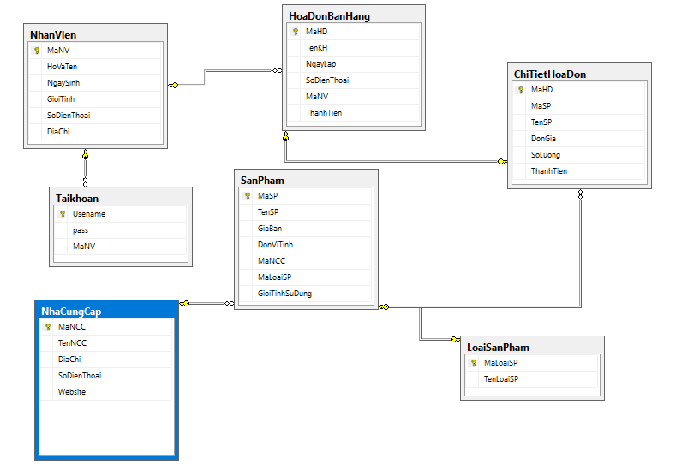

*Hình 2-2: Database diagram*

1. **TRIỂN KHAI THIẾT KẾ PHẦN MỀM**
   1. **Sơ đồ chức năng của phần mềm**

Sơ đồ chức năng sau đây là toàn bộ mô hình mô phỏng các chức năng của hệ thống bao gồm những chức năng mà hệ thống có thể thực hiện được. Nhìn vào sơ đồ chúng ta có thể tóm lược được hoạt động của phần mềm quản lý này.



*Hình 3-1: Sơ đồ chức năng*

* 1. **Lưu đồ công việc của phần mềm**
     1. **Lưu đồ đăng nhập:**













*Hình 3-2: Lưu đồ đăng nhập*

* + 1. **Lưu đồ quản lý:**
       - 1. ***Cập nhật/Sửa thông tin ( Sản phẩm, nhân viên, nhà cung cấp, tài khoản, hóa đơn, loại sản phẩm)***







*Hình 3-3: Lưu đồ sửa thông tin*

* 1. ***Thêm thông tin (Sản phẩm, nhân viên, nhà cung cấp, tài khoản, hóa đơn)***





*Hình 3-4: Lưu đồ thêm*

* 1. ***Xóa thông tin (Sản phẩm, nhân viên, nhà cung cấp, tài khoản, hóa đơn)***





*Hình 3-5: Lưu đồ xóa*

* 1. ***Tìm kiếm thông tin (Sản phẩm, nhân viên, nhà cung cấp, tài khoản, hóa đơn)***





*Hình 3-6: Lưu đồ tìm kiếm*

* + 1. **Lưu đồ báo cáo doanh thu:**





*Hình 3-7: Lưu đồ tổng doanh thu*

* + 1. **Lưu đồ đăng xuất:**



*Hình 3-8: Lưu đồ đăng xuất*

* 1. **Xây dựng phần mềm**
     1. **Form đăng nhập vào phần mềm:**

Như đã trình bày ở phần yêu cầu của hệ thống quản lý, để đảm bảo tính bảo mật nhân viên được cấp tài khoản mới có quyền đăng nhập được vào hệ thống.

Đây là giao diện của form đăng nhập:

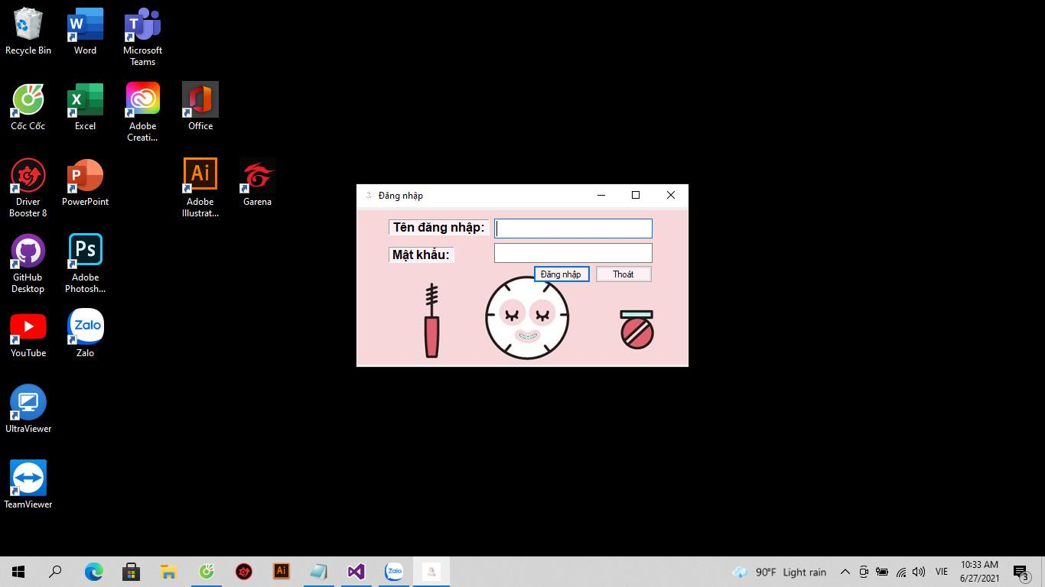

*Hình 3-9: Form đăng nhập*

* + 1. **Giao diện chính:**

Sau khi bạn đăng nhập thành công, hệ thống sẽ dẫn bạn đến một giao diện chính để tiến hành hoạt động quản lý của mình muốn.

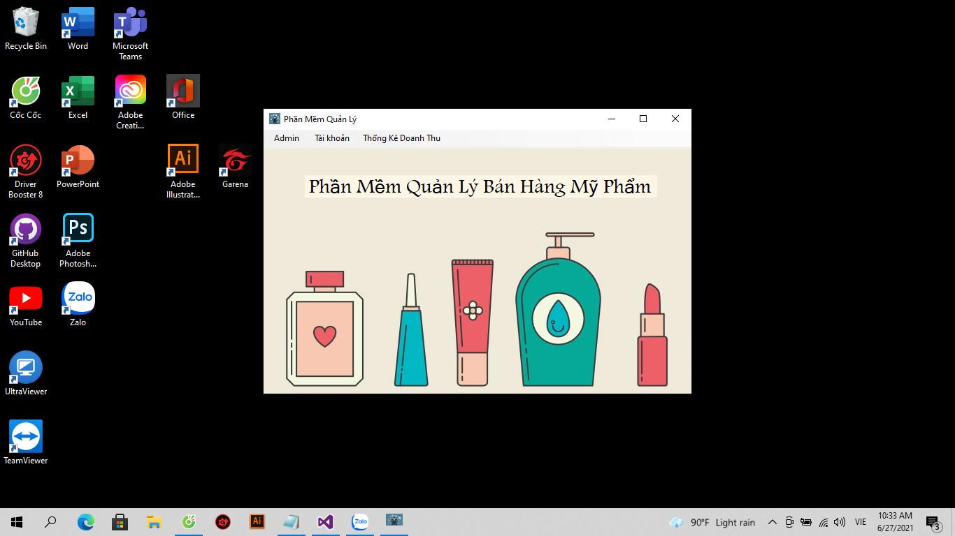

*Hình 3-10: Giao diện chính của hệ thống*

Ở giao diện chính này, bạn có thể click nút Admin để tiến tới giao diện khác, bao gồm Quản lý sản phẩm, Quản lý nhân viên, Quản lý nhà cung cấp, hóa đơn, tài khoản và loại sản phẩm. Tiếp theo click vào tài khoản sẽ hiện ra nút đăng xuất nếu bạn muốn thoát khỏi phần mềm. Đồng thời phần mềm còn có thêm chức năng thống kê doanh thu theo ngày tháng mà bạn cần.

* + 1. **Giao diện Admin:**
       - 1. ***Quản lý sản phẩm:***

Trong giao diện quản lý sản phẩm, phần mềm sẽ hiện tất cả sản phẩm trong cửa hàng mỹ phẩm. Nhân viên/ BQL/ người dùng phần mềm sẽ dễ dàng thao tác các chức năng như thêm, xóa, tìm kiếm, sửa để cập nhật lại các sản phẩm.

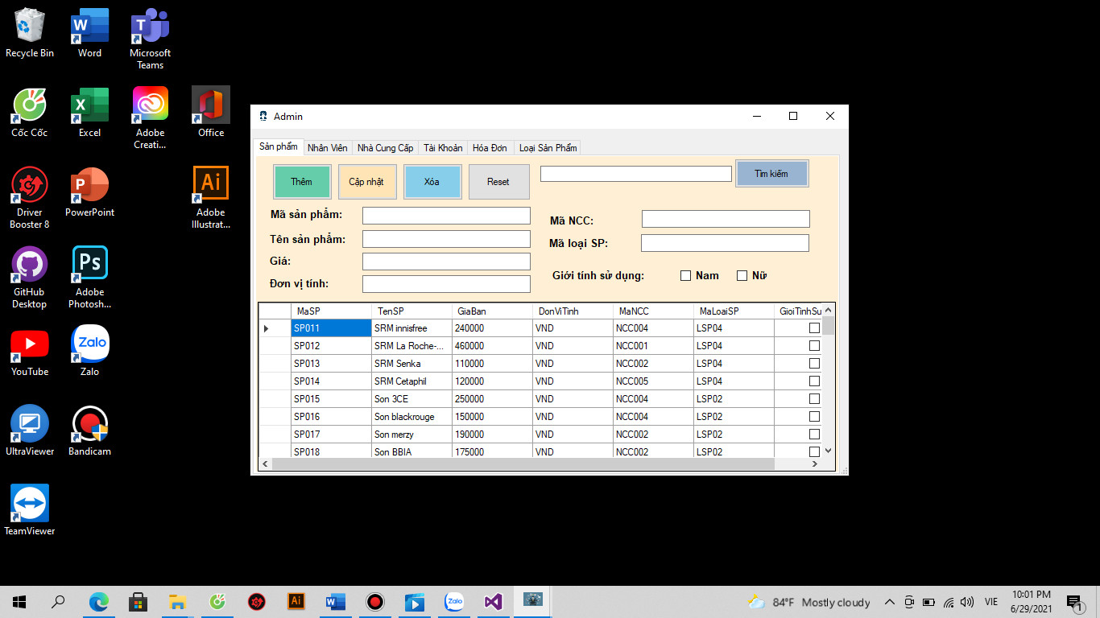

*Hình 3-11: Form sản phẩm*

* + - * 1. ***Quản lý nhân viên:***

Như hình minh họa bên dưới, ở việc quản lý nhân viên, BQL có thể thêm nhân viên mới bằng cách nhấn vào nút thêm hay nếu có trường hợp nhân viên nghỉ làm thì có thể xóa nhân viên đó đi, khi một thông tin của nhân viên sai thì BQL có thể sửa và cập nhật lại thông tin đó hay thậm chí là cập nhật hết danh sách nhân viên đang làm việc tại cửa hàng.

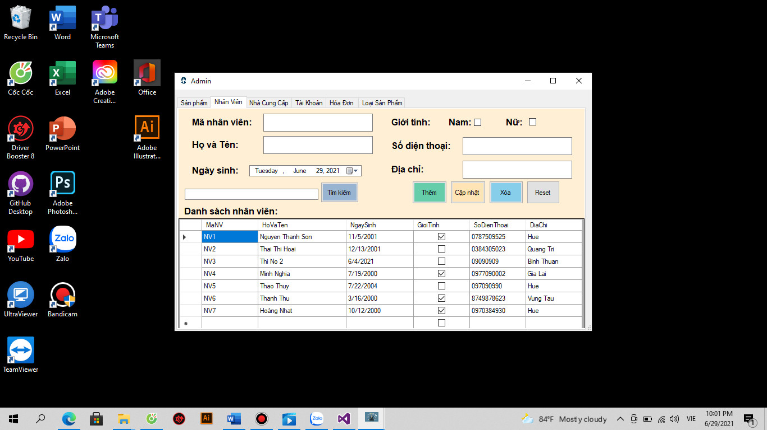

*Hình 3-12: Form quản lý nhân viên*

* + - * 1. ***Quản lý nhà cung cấp:***

Quản lý nhà cung cấp cũng có những chức năng tương tự như quản lý sản phẩm và nhân viên.

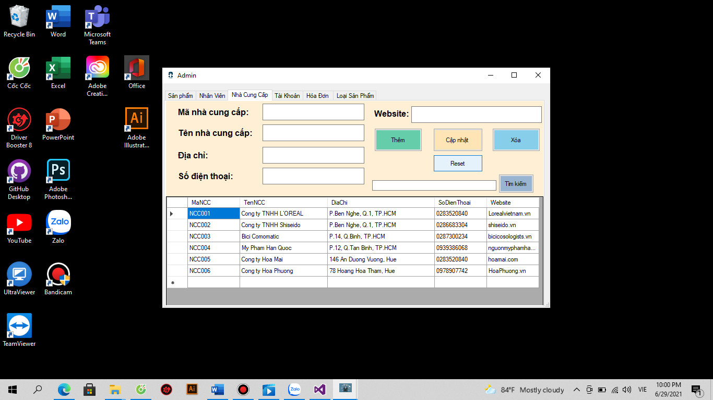

*Hình 3-13: Form quản lý nhà cung cấp*

* + - * 1. ***Tài khoản:***

Tại đây, bạn có thể thực hiện chức năng quản lý tài khoản của mình. Người dùng có thể thực hiện các chức năng như: thêm tài khoản mới, hay đổi mật khẩu hay xóa tài khoản đi.

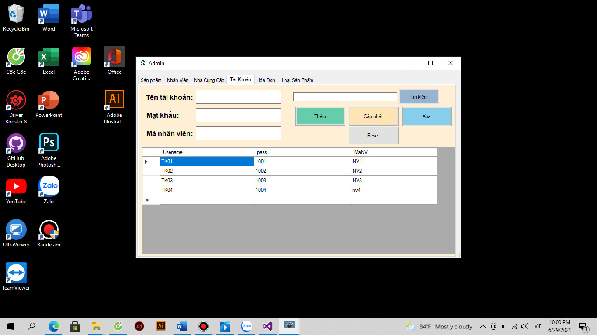

*Hình 3-14: Form quản lý tài khoản*

* 1. ***Hóa đơn:***

Việc quản lý hóa đơn cũng có những chức năng tương tự như những phần quản lý khác.

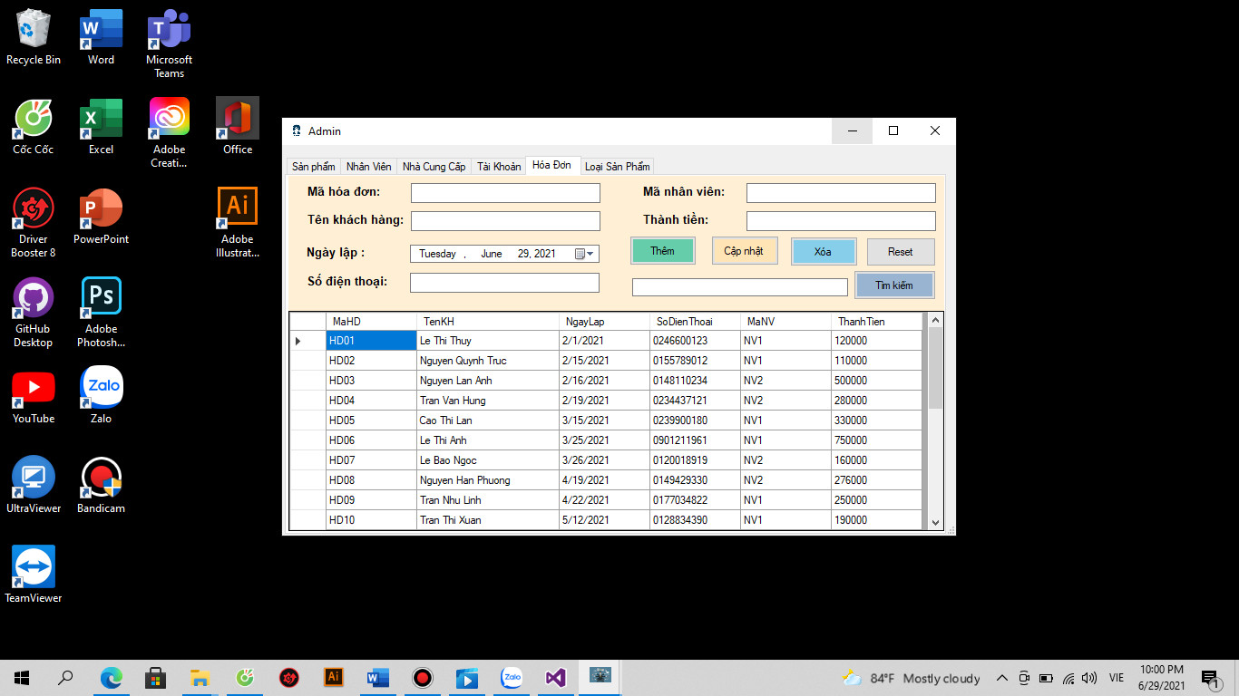

*Hình 3-15: Form quản lý hóa đơn*

* 1. ***Loại sản phẩm:***

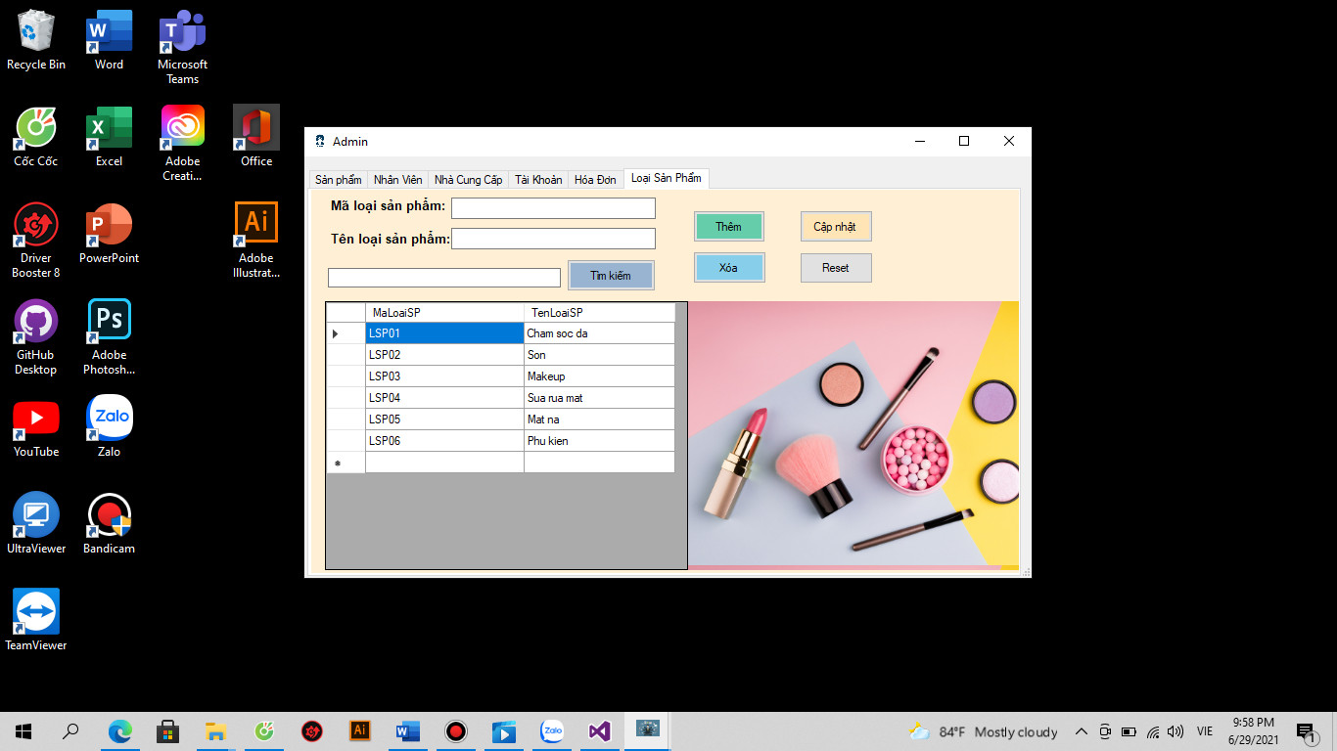

*Hình 3-16: Form Loại sản phẩm*

* + 1. **Giao diện thống kê doanh thu:**

Khi bạn muốn xem doanh thu theo ngày, tháng hay quý bạn chỉ cần chọn ngày tháng bạn cần xem. Phần mềm sẽ tự tính doanh thu theo thời gian mà bạn muốn.

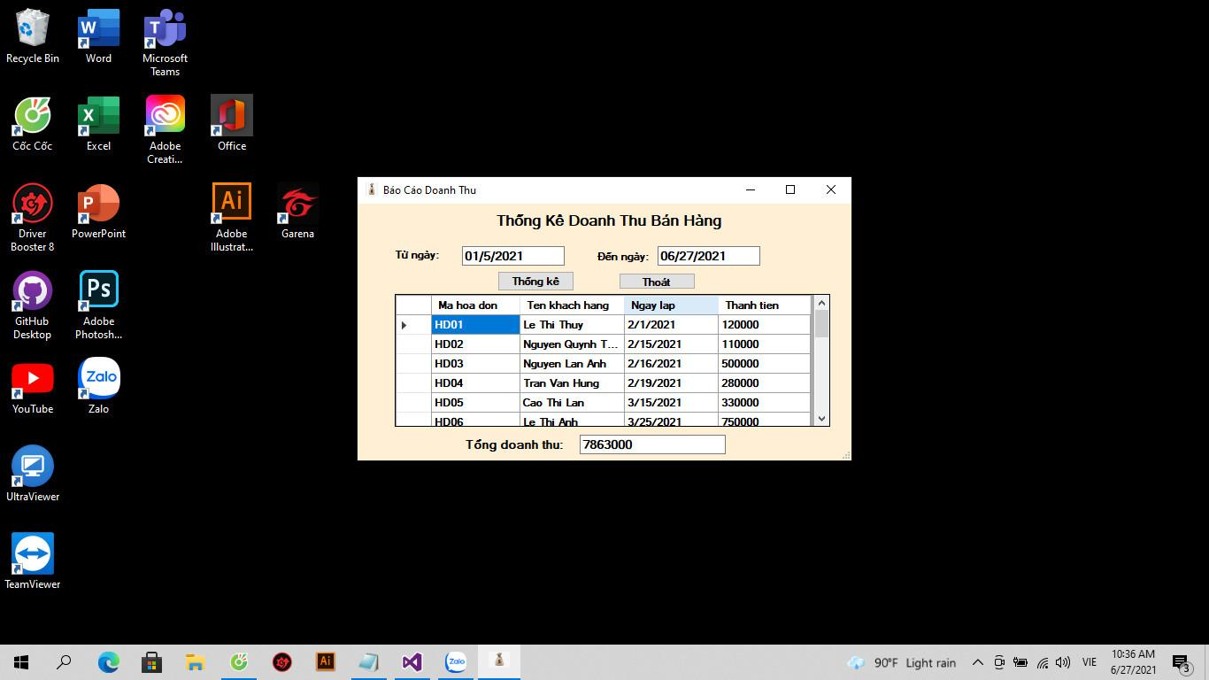

*Hình 3-17: Thống kê doanh thu*

**CHƯƠNG 4: KẾT QUẢ**

* 1. **Kết quả đạt được:**
* Phân tích và thiết kế được phần mềm quản lý bán hàng mỹ phẩm và các chức năng đơn giản.
* Vẽ được các lưu đồ công việc để mô tả hệ thống.
* Vẽ được mô hình Thực thể - Mối quan hệ (E-R), lược đồ quan hệ thiết kế được cơ sở dữ liệu ở mức khái niệm.
* Thiết kế được CSDL, bảng, ràng buộc dữ liệu, thiết lập được quan hệ giữa các bảng dữ liệu, các ràng buộc toàn vẹn dữ liệu trong CSDL (khóa chính, khóa ngoại). Hoàn thành được cơ sở dữ liệu đơn giản.
* Thiết kế được các form và viết được code để chạy thành chương trình.
* Hoàn thiện được phần mềm quản lý bán hàng mỹ phẩm và các chức năng đơn giản.
* Biết tìm hiểu và sửa lỗi gặp phải trong quá trình làm bài.
* Hoàn thiện báo cáo theo yêu cầu nội dung đã đề ra.
* Rèn luyện kỹ năng làm việc nhóm được tốt hơn.
  1. **Ưu điểm của hệ thống :**
* Hệ thống có thể thực hiện các chức năng: thêm, tìm kiếm, chỉnh sửa, xoá ở các form.
* Thống kê được doanh thu theo ngày, tháng hoặc quý.
  1. **Nhược điểm của hệ thống :**
* Với thời gian thực tập và khả năng còn hạn hẹp, phần mềm quản lý bán hàng mỹ phẩm còn đơn giản và thiếu sót.

# KẾT LUẬN VÀ HƯỚNG PHÁT TRIỂN

* **Kết luận:**

Phần mềm quản lý bán hàng mỹ phẩm là phần mềm cần thiết cho các các cửa hàng mỹ phẩm, nó giúp việc quản lý một cách dễ dàng, nhanh chóng và thuận tiện hơn. Với giao diện được bố trí một cách khoa học và có các chức năng đầy đủ mang lại sự thân thiện cho người dùng. Các cửa hàng sử dụng phần mềm sẽ tiết kiệm thời gian và đồng thời cũng tạo ra hiệu quả trong công việc quản lý bán hàng. Với mong muốn mang lại sự tiện lợi cho công việc quản lý bán hàng, nhóm chúng em đã tạo ra phần mềm này, mong nhận được sự ủng hộ và tin dùng từ mọi người.

Trong thời gian vừa qua nhóm chúng em đã cố gắng để hoàn thành phần mềm nhưng vì kiến thức còn hạn chế nên phần mềm không tránh khỏi những thiếu sót. Nhóm chúng em rất mong thầy/cô có thể đóng góp ý kiến để phần mềm của chúng em được hoàn thiện hơn.

* **Hướng phát triển:**
* Tìm hiểu và cải thiện các chức năng chưa thực hiện được để tối ưu cho phần mềm
* Thiết kế giao diện phần mềm đẹp, rõ ràng hơn thân thiện với người dùng hơn.

**TÀI LIỆU THAM KHẢO**

Tài liệu tham khảo giáo viên hướng dẫn cung cấp:

<https://drive.google.com/drive/folders/1bbqJ3FlApE1Ayy-gQK-wBgJDV08VGfFn?fbclid=IwAR3vIypGV9oMtsH1ZUKUpyequU4GtpUs8xiZXGq6Jx8pFguztxIAgMwFwHM>

**PHỤ LỤC**

* + - 1. **Quy trình thực hiện hệ thống:**

| **Thời gian** | **Công việc** |
| --- | --- |
| Từ ngày 3-12/6/2021 | * Phân chia công việc * Cài đặt các phần mềm hỗ trợ học tập * Thiết kế CSDL * Tạo các form cơ bản kết nối CSDL * Hoàn thành bảng Word báo cáo chương 1 và chương 2 theo hướng dẫn của giáo viên |
| Từ ngày 12-27/6/2021 | * Thiết lập các chức năng thêm, cập nhật, xóa, tìm kiếm, báo cáo doanh thu, tạo mới đầy đủ * Hoàn thiện phần còn lại của báo cáo theo hướng dẫn của giáo viên |
| Từ ngày 27/6/2021-03/07/2021 | * Hoàn thiện những phần còn lại của dự án * Chuẩn bị bản Word hoàn thiện để báo cáo |

* + - 1. **Code kết nối dữ liệu và đổ dữ liệu về DataGridview**

public FormAdmin()

{

InitializeComponent();

LoadSanPham();

LoadNhanVien();

LoadTaiKhoan();

LoadNhaCungCap();

LoadHoaDon();

LoadLoaiSP();

}

private void FormAdmin_Load(object sender, EventArgs e)

{

connection = new SqlConnection(scon);

connection.Open();

}

void LoadNhaCungCap()

{

string scon = "Data Source=DESKTOP-FSA2QQE;Initial Catalog=QuanLyBanHangMyPham;Integrated Security=True";

SqlConnection connection = new SqlConnection(scon);

string query = "Select * from NhaCungCap";

connection.Open();

SqlCommand command = new SqlCommand(query, connection);

DataTable data = new DataTable();

SqlDataAdapter adapter = new SqlDataAdapter(command);

adapter.Fill(data);

connection.Close();

dtgvNCC.DataSource = data;

}

* + - 1. **Code hiển thị dữ liệu lên các Textbox**

private void dtgvNCC_CellContentClick(object sender, DataGridViewCellEventArgs e)

{

int i;

i = dtgvNCC.CurrentRow.Index;

tbmncc.Text = dtgvNCC.Rows[i].Cells[0].Value.ToString();

tbtncc.Text = dtgvNCC.Rows[i].Cells[1].Value.ToString();

tbdc.Text = dtgvNCC.Rows[i].Cells[2].Value.ToString();

tbnb.Text = dtgvNCC.Rows[i].Cells[3].Value.ToString();

tbw.Text = dtgvNCC.Rows[i].Cells[4].Value.ToString();

}

**4. Code thực hiện chức năng thêm Nhà cung cấp**

private void bts_Click(object sender, EventArgs e)

{

SqlConnection con = new SqlConnection(scon);

try

{

con.Open();

}

catch (Exception ex )

{

MessageBox.Show("Xảy ra lỗi trong quá trình kết nối DB");

}

string sMaNcc = tbmncc.Text;

string sTenNcc = tbtncc.Text;

string sDiachi = tbdc.Text;

string sSoDienThoai = tbnb.Text;

string sWeb = tbw.Text;

string sQuery = "insert into NhaCungCap values (@MaNCC, @TenNCC, @DiaChi, @SoDienThoai, @Website)";

SqlCommand cmd = new SqlCommand(sQuery, con);

cmd.Parameters.AddWithValue("@MaNCC", sMaNcc);

cmd.Parameters.AddWithValue("@TenNCC", sTenNcc);

cmd.Parameters.AddWithValue("@DiaChi", sDiachi);

cmd.Parameters.AddWithValue("@SoDienThoai", sSoDienThoai);

cmd.Parameters.AddWithValue("@Website", sWeb);

try

{

cmd.ExecuteNonQuery();

MessageBox.Show("Thêm thành công!");

}

catch(Exception ex)

{

MessageBox.Show("Xảy ra lỗi trong quá trình thêm mới! ");

}

string sQuerye = "select * from NhaCungCap";

SqlCommand cmde = new SqlCommand(sQuerye, con); DataTable KT = new DataTable();

SqlDataReader dr = cmde.ExecuteReader(); KT.Load(dr);

dtgvNCC.DataSource = KT; dtgvNCC.AutoSizeColumnsMode = DataGridViewAutoSizeColumnsMode.Fill;

con.Close();

}

**5. Code chắc năng sửa thông tin Nhà cung cấp**

private void btedit_Click(object sender, EventArgs e)

{

SqlConnection con = new SqlConnection(scon);

try

{

con.Open();

}

catch (Exception ex )

{

MessageBox.Show("Xảy ra lỗi trong quá trình kết nối DB");

}

string sMaNcc = tbmncc.Text;

string sTenNcc = tbtncc.Text;

string sDiachi = tbdc.Text;

string sSoDienThoai = tbnb.Text;

string sWeb = tbw.Text;

string sQuery = " update NhaCungCap set TenNCC=@TenNCC, DiaChi=@DiaChi, SoDienThoai=@SoDienThoai, Website=@Website "+" Where MaNCC=@MaNCC";

SqlCommand cmd = new SqlCommand(sQuery, con);

cmd.Parameters.AddWithValue("@MaNCC", sMaNcc);

cmd.Parameters.AddWithValue("@TenNCC", sTenNcc);

cmd.Parameters.AddWithValue("@DiaChi", sDiachi);

cmd.Parameters.AddWithValue("@SoDienThoai", sSoDienThoai);

cmd.Parameters.AddWithValue("@Website", sWeb);

try

{

cmd.ExecuteNonQuery();

MessageBox.Show("Cập nhật thành công!");

}

catch(Exception ex)

{

MessageBox.Show("Xảy ra lỗi trong quá trình cập nhật! ");

}

string sQuerye = "select * from NhaCungCap";

SqlCommand cmde = new SqlCommand(sQuerye, con); DataTable KT = new DataTable();

SqlDataReader dr = cmde.ExecuteReader(); KT.Load(dr);

dtgvNCC.DataSource = KT; dtgvNCC.AutoSizeColumnsMode = DataGridViewAutoSizeColumnsMode.Fill;

con.Close();

}

**6. Code chức năng xóa Nhà cung cấp**

private void btnxoa_Click(object sender, EventArgs e)

{

DialogResult ret = MessageBox.Show("Bạn có chắc chắn là muốn xóa không ?", "Thông báo ", MessageBoxButtons.OKCancel);

if (ret == DialogResult.OK)

{

SqlConnection con = new SqlConnection(scon);

try

{

con.Open();

}

catch (Exception ex)

{

MessageBox.Show( "Xảy ra lỗi trong quá trình kết nối dữ liệu");

}

string smncc = tbmncc.Text;

string sQuery = "delete NhaCungCap where MaNCC =@MaNCC";

SqlCommand cmd = new SqlCommand(sQuery, con);

cmd.Parameters.AddWithValue("@MaNCC", smncc);

try

{

cmd.ExecuteNonQuery();

MessageBox.Show("Xóa thành công! ");

}

catch (Exception ex)

{

MessageBox.Show("Xảy ra lỗi khi xóa!");

}

string sQuerye = "select * from NhaCungCap";

SqlCommand cmd = new SqlCommand(sQuerye, con); DataTable KT = new DataTable();

SqlDataReader dr = cmde.ExecuteReader(); KT.Load(dr);

dtgvNCC.DataSource = KT; dtgvNCC.AutoSizeColumnsMode = DataGridViewAutoSizeColumnsMode.Fill;

con.Close();

}

}

**7. Code chức năng Reset**

private void button3_Click(object sender, EventArgs e)

{

LoadNhaCungCap();

tbmncc.ResetText();

tbtncc.ResetText();

tbdc.ResetText();

tbnb.ResetText();

tbw.ResetText();

TBKT.ResetText();

}

**8. Code chức năng tìm kiếm nhà cung cấp theo tên:**

private void btkt_Click(object sender, EventArgs e)

{

SqlConnection connection = new SqlConnection(scon);

try

{

if (connection.State == ConnectionState.Closed)

connection.Open();

SqlCommand cmd = new SqlCommand( "Select * from NhaCungCap where TenNCC like '%" + TBKT.Text + "%' ", connection);

cmd.ExecuteNonQuery();

SqlDataReader reader = cmd.ExecuteReader();

DataTable dt = new DataTable();

dt.Load(reader);

dtgvNCC.DataSource = dt;

if (connection.State == ConnectionState.Open)

connection.Close();

}

catch (Exception e1)

{

MessageBox.Show("Không Tìm Thấy!", "Thông Báo", MessageBoxButtons.OK, MessageBoxIcon.Information);

}

}

**9. Code Báo cáo doanh thu bán hàng**

public partial class Baocaodoanhthu : Form

{

public Baocaodoanhthu()

{

InitializeComponent();

}

private void Lienket()

{

try

{

SqlConnection kn = new SqlConnection(@"Data Source=DESKTOP-FSA2QQE;Initial Catalog=QuanLyBanHangMyPham;Integrated Security=True");

kn.Open();

string sql = @"select MaHD as 'Ma hoa don', TenKH as 'Ten khach hang', NgayLap as 'Ngay lap', ThanhTien as 'Thanh tien' FROM HoaDonBanHang

WHERE NgayLap BETWEEN '" + txtTungay.Text + @"'AND'" + txtdenngay.Text + @"'

GROUP by MaHD,TenKH,NgayLap,ThanhTien";

SqlCommand commandsql = new SqlCommand(sql, kn);

SqlDataAdapter com = new SqlDataAdapter(commandsql);

DataTable table = new DataTable();

com.Fill(table);

dataGridView1.DataSource = table;

}

catch (Exception ex)

{

MessageBox.Show("Lỗi!!!");

}

}

private void tinhtien()

{

int n = dataGridView1.Rows.Count;

Double tien = 0;

for (int i = 0; i < n - 1; i++)

{

tien += Double.Parse(dataGridView1.Rows[i].Cells["Thanh tien"].Value.ToString());

}

txtTongDT.Text = tien.ToString();

}

private void bththongke_Click(object sender, EventArgs e)

{

Lienket();

tinhtien();

}

private void Baocaodoanhthu_Load(object sender, EventArgs e)

{

DateTime tn = DateTime.Now;

txtTungay.Text = tn.ToString("MM/dd/yyyy");

txtdenngay.Text = tn.ToString("MM/dd/yyyy");

}

private void button1_Click(object sender, EventArgs e)

{

this.Close();

}

}